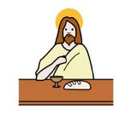
Kinderkirche zu Hause Gründonnerstag

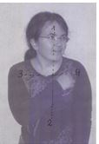
Wir beginnen unseren Gottesdienst

im Namen des Vaters und des Sohnes

und des Heiligen Geistes.

Wir machen dazu ein Kreuzzeichen.

Jesus war in Jerusalem.

Jesus wollte mit seinen Freunden Abendessen.

Ein Festessen.

Jeden Sonntag denken wir an dieses Essen.

im Gottesdienst.

Wir können an dem Essen teilnehmen.

Wir gehen zur Kommunion.

Heute können wir nicht in die Kirche.

Aber wir denken besonders

an Jesu letztes Abendmahl.

Wir essen unser (selbstgebackenes) Brot

und trinken Saft.

Und wissen:

Gott ist jetzt auch bei uns.

Lied: Gott ist immer da

Fettgedruckte Wörter gebärden:
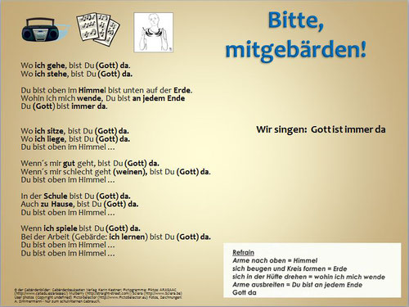

Wir lesen das Evangelium
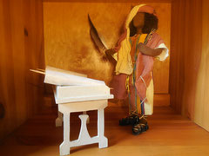
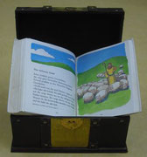

Es steht in der Bibel.
Johannes hat es aufgeschrieben:

Johannes 13,1-15
Als Jesus lebte, feierten die Menschen manchmal ein Fest.
Bei dem Fest dankten die Menschen Gott.
Weil Gott immer gut ist.
Ein solches Dank-Fest heißt Pascha-Fest.
Damals mussten sich die Menschen oft die Füße waschen.
Weil die Menschen keine Strümpfe hatten.
Die Menschen gingen barfuß.
Oder in Sandalen.
Davon wurden die Füße schmutzig.
Die Menschen mussten die Füße nicht selber waschen.
Dafür gab es extra einen Diener.
Der Diener musste die Füße waschen.

Jesus und seine Freunde mussten auch die Füße waschen.
Aber Jesus wollte nicht, dass ein Diener kommt.
Jesus wollte selber der Diener sein.
Jesus band sich eine Schürze um.
Jesus tat Wasser in eine Wasch-Schüssel.
Jesus kniete sich auf den Boden.
Jesus fing an, bei seinen Freunden die Füße zu waschen.
Jesus trocknete die Füße mit der Schürze ab.
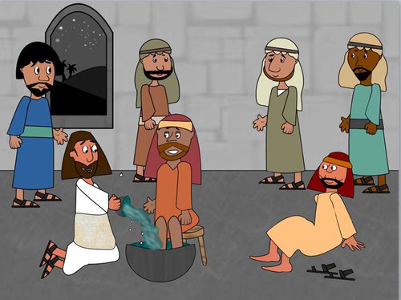(
c) Sue Bentley 3.0 license

Jesus war mit dem Füße-Waschen fertig.
Jesus hängte die Schürze weg.
Jesus setzte sich auf seinen Platz.
Jesus sagte zu seinen Freunden:
Ich möchte euch erklären, warum ich euch selber die Füße gewaschen habe.
Das ist so:
Ich bin Jesus.
Ich komme von Gott.
Wer von Gott kommt,
ist ein Diener für die Menschen.
So wie ich beim Füße-Waschen ein Diener bin.
Ihr seid meine Freunde.
Ihr wollt auch zu Gott gehören.
Darum sollt ihr auch Diener sein.
So wie ich ein Diener bin.
Ihr sollt für alle Menschen ein Diener sein.
Ihr sollt alles so tun, wie ich es getan habe.
Ich bin das Vorbild für euch.

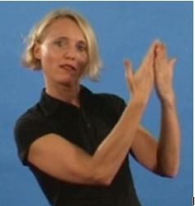
Vorbild (c) Verlag Karin Kestner

(c) Katholisches Bibelwerk e. V. Stuttgart und Caritas-Pirckheimer-Haus gGmbH (CPH) Weiitergabe unter gleichen Bedingungen 4.0 International Lizenz, stark gekürzt

Lesung aus einem Brief von Paulus
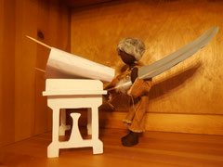

Paulus hat einen Brief nach Korinth geschrieben.

Zu den Christen dort.

Er schreibt:

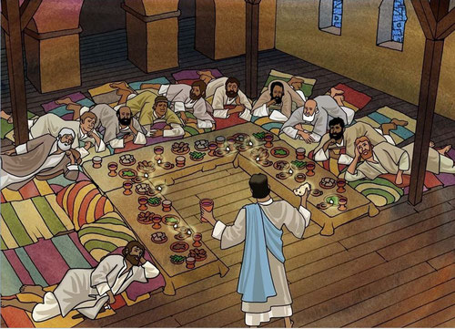(

(c) John Paul Stanley 4.0 international license für christlichen Unterricht

Beim letzten Abendessen nahm Jesus Brot.

Er dankte Gott.

Brach das Brot in Stücke.

Und gab jedem seiner Freunde ein Stück.

Jesus gab seinen Feunden auch

einen Schluck Wein aus seinem Becher.

Macht das immer wieder.

Und dann denkt an mich.

Ich bin dann bei euch. nach 1. Kor 11, 23-26

Agape (= Zusammen essen)

Nun esst zusammen euer Brot
und trinkt euren Saft.
Dabei denkt an alle Menschen,
die ihr jetzt nicht treffen könnt.
Denkt an eure Mitschüler.
Denkt an Oma und Opa.
Denkt an kranke Menschen
Denkt an Menschen, die keine Seife haben...

Wir beten: Vater unser

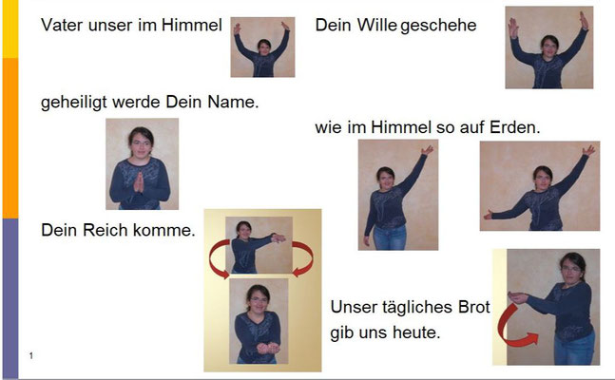
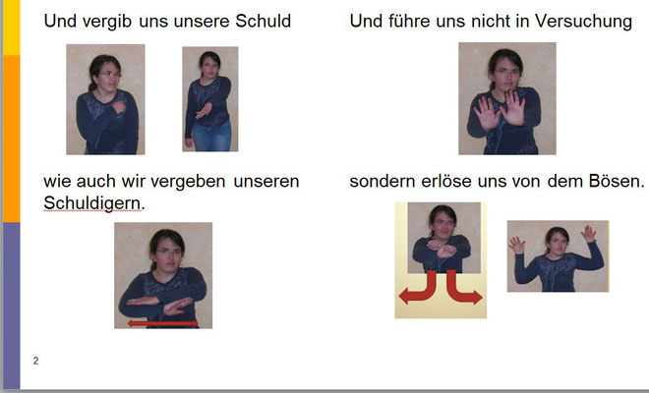
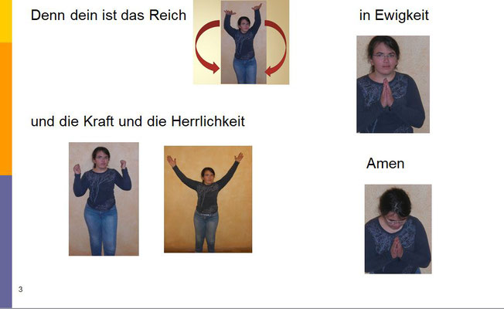

Gott lässt uns nie allein.
Dazu segne uns der barm-herz-ige Gott,

der Vater, der Sohn und der Heilige Geist.

Unser Segens-Ritual

Gott, der für uns ist wie ein schützendes Dach.

Hände zu einem Dach über dem Kopf zusammenführen.

Gott, der für uns ist wie ein fester Boden.

Wir stampfen mit den Füßen.

Gott, der für uns ist wie ein guter Freund.

Wir halten uns an den Händen.
(In der Familie und
mit den Menschen, mit denen wir zusammen wohnen, dürfen wir das.)

Lied: Gottes Liebe ist so wunderbar

